

Tài liệu mô tả Mô tả mã nguồn
Nhóm: Winwin Spiral
Trường Đại học FPT

Table of Contents
1. Giới thiệu chung 1
1.1. Mục đích và ý tưởng 1
1.2. Các chức năng đã triển khai 1
2. Chi tiết về các modules 2
2.1. ESP32 control master 2
2.2. Server 2

1. Giới thiệu chung

1.1. Mục đích và ý tưởng
- Nền tảng mẫ nguồn mở M.E.O project (Make Everything Online) được phát triển bởi nhóm maker Hà Nội dựa trên Node-red, sử dụng giao thức Mqtt để tương tác và điều khiển bo mạch ESP32. Dự án đang phát triển thêm chức năng xử lý khai phá dữ liệu và học máy với thư viện Scikit learn, Numpy, Scipy với ngôn ngữ lập trình Python.
- Dự án M.E.O 2.0 hoàn thiện hơn về tính năng so với M.E.O 1.0, cập nhật từ dòng chip ESP8266 lên ESP32, có hình dạng cụ thể là 1 chiếc đồng hồ thông minh. Ngoài các tác vụ hiển thị thời gian và một số thông số khác, M.E.O 2.0 đang xây dựng các bài toán hiểu dữ liệu của đồng hồ: phát hiện chuyển động (ngã, đi bộ), bật tắt thông minh.

1.2. Các chức năng đã triển khai
- Đọc và hiển thị thông tin từ sensor theo thời gian thực trên server NodeRed.

2. Chi tiết về các modules

2.1. ESP32 control master
- Module điều khiển mạch ESP32, được viết bằng C/C++ trên Arduino IDE. Đây là module chịu trách nhiệm thu nhận dữ liệu từ các thiết bị ngoại vi như IR, MPU6050, hiển thị các thông số trên màn hình OLED, gửi và nhận dữ liệu từ Node-red server.

2.1.1. Kết nối Wifi
- Bao gồm 2 file: “wifi_connect.h” và “wifi_connect.cpp”. Thư viện sử dụng là “Wifi.h”
- Constants, global variables:
Name | Type | Constant/ Variable | Detail
ssid | string | Constant | Tên wifi connect
password | string | Constant | Mật khẩu wifi connect

- Functions:
Name | Type | Input | Output | Detail
setup_wifi() | void |  |  | Kết nối vào mạng wifi đã được định nghĩa bởi ssid và password trong header file. Hiển thị thông báo thành công hay thất bại

2.1.2. Đọc dữ liệu từ cảm biến MPU6050
- Bao gồm 2 file: “mpu.h” và “mpu.cpp”. Thư viện sử dụng “MPU6050_6Axis_MotionApps20.h” trong bộ thư viện I2CDev;
- Functions:
Name | Type | Input | Output | Detail
setup_mpu() | void |  |  | Kết nối với module MPU6050. Hiển thị thông tin kết nối (thành công/ thất bại)
get_acelgyro_json() | String |  | String | Lấy các thông tin accelerometer và gyroscope.
get_acel_ypr_json(); | String |  | String | Lấy các thông tin accelerometer and Yaw Pitch Roll

2.1.3 Kết nối MQTT Broker

2.2. Server

2.2.1 NodeRed
- Đóng vai trong là 1 client đối với server MQTT Broker.
- Nhận dữ liệu gửi lên từ esp32 (lấy từ cảm biến MPU6050), xử lí và hiển thị dưới dạn g biểu đồ thời gian thực.

2.2.2 MQTT Broker:
- Sử dụng server MQTT local, build trên eclipse-mosquitto.

3. Thiết kế hệ thống
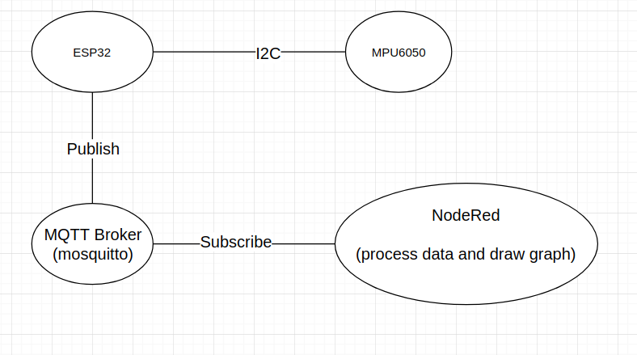

4. Hướng dẫn sử dụng

4.1 Dựng server:
- Sau khi tải code về (Part 2), cd vào thư mục server.
- Cấp quyền đọc ghi bằng lệnh: sudo chdmod -R 0777 .
- Chạy server đã được đóng gói bằng docker-compose bằng lệnh: docker-compose up

4.2 Nạp code vào ESP32:
- Mở Arduino IDE, chọn board ESP32 Dev Module, port phù hợp (đảm bảo đã cài thư viện esp32 cho Arduino IDE).
- Mở file ESP32_Control_Master.ino trong thư mục ESP32_Control_Master, sửa lại thông tin về wifi và server cho phù hợp.
- Upload code vào mạch ESP32.

*Chú ý: Hàm send_data_to_server() trong file ino là function chính để thực hiện gửi dữ liệu từ cảm biến lên server.

